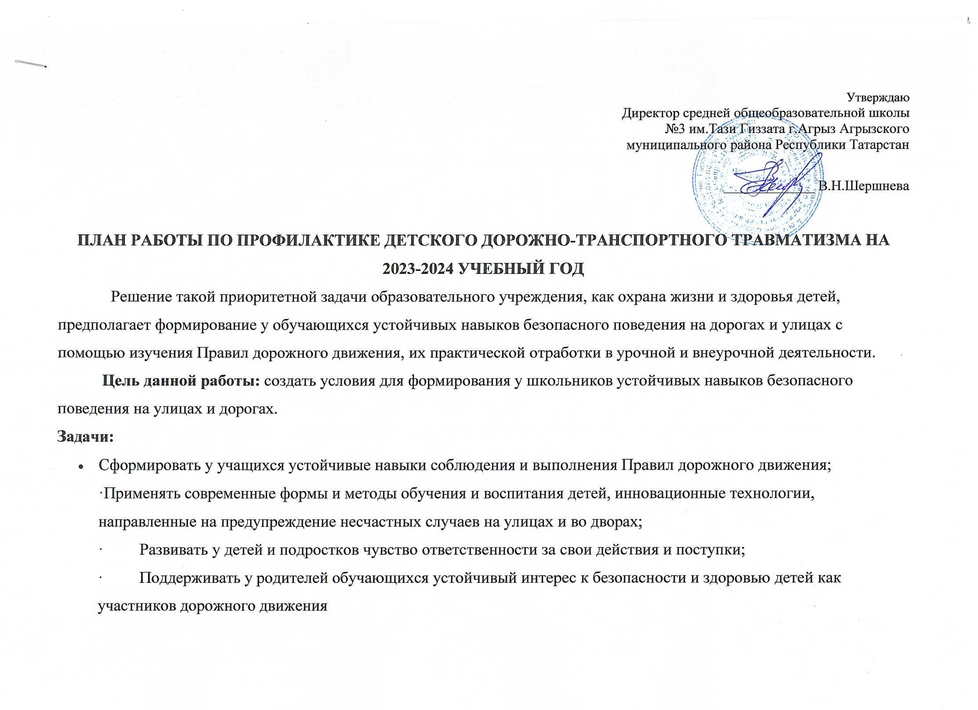
- · Укреплять взаимодействие между школой и ГИБДД с целью профилактики детского дорожно-транспортного травматизма.
Направления работы.
- Работа с учащимися:
· Беседы на классных часах;
· Участие во внешкольных мероприятиях, конкурсах по ПДД;
· Проведение практических занятий с учащимися по ПДД;
· Организация деятельности ЮИДД.
Работа с педагогическим коллективом:
- Выступления на совещаниях учителей с информацией о состоянии детского дорожно-транспортного травматизма;
- Совместное планирование работы по БДД и профилактике ДТП;
- Выступления сотрудников ГИБДД на совещаниях классных руководителей по вопросам обучения детей и подростков Правилам дорожного движения;
Работа с родителями:
- Выступления по проблеме БДД на родительских собраниях;
- Индивидуальные консультации для родителей.

 | Ребенок главный пассажир | 2 сентября | Инспектор ОГИБДД  Руководитель отряда ЮИД  Отряд ЮИД
 | «Безопасный переход» | 5 сентября | Классные руководители, зам.директора по ВР, руководитель отряда ЮИД
 | Утверждение плана работы по профилактике детского дорожного травматизма.  Размещение материалов, касающихся ПДД и обязательном использовании детьми светоотражающих элементов (фликеров), на сайте школы. | сентябрь | Директор  зам. дир. по ВР
 | - «Месячник безопасности» (по отдельному плану) | сентябрь | Адм. школы, кл. руководители, зам.дир. по ВР  Руководитель отряда ЮИД
 | Единый день безопасности дорожного движения в школе | 4 сентября | Классные руководители, зам.директора по ВР, руководитель отряда ЮИД
 | Беседа на родительских собраниях на тему  - «Как научить ребенка безопасному поведению на улице?» в 1-4 кл,  - «Роль семьи в профилактике детского дорожно-транспортного травматизма», в 5-8 кл,  - «Скутер, мотоцикл, мопед. Как избежать беды.», в 9-11 кл;  - Консультация для родителей: особенности безопасного поведения в зимнее время года. | Сентябрь, март | классные руководители,  зам.дир.по ВР,  Инспектор ОГИБДД
 | Участие команды школы в соревнованиях по «Велостартам» | Октябрь | Зам.дир. по ВР, руководитель отряда ЮИД
 | Классные часы, посвященные «Всемирному дню памяти жертв ДТП». | ноябрь | зам. по ВР  классные руководители
 | Проведение классных часов, викторин по правилам дорожного движения, сотрудничество с инспекторами ГИБДД | в течение года | Зам.дир.по ВР  классные руководители
 | Изучение тем по профилактике ДДТ в соответствующих разделах учебных предметов «Окружающий мир» и «ОБЖ» | по программе учебного предмета | учителя 1-4 кл,  учитель ОБЖ
 | Работа школьного кружка «ЮИД» (по отдельному плану) | сентябрь - май | Руководитель кружка ЮИД
 | Участие в районом конкурсе «Безопасное колесо» | апрель | Руководитель кружка ЮИД
 | Проведение декады по здоровому и безопасному образу жизни (по отд. плану):  - конкурс рисунков «Я рисую правила»,  - социальная акция «Письмо водителю»,  - беседа «Правила ДД для владельцев велосипедов и самокатов». | апрель | зам. по ВР, руководитель кружка ЮИД, учитель ИЗО, классные руководители
 | Профилактические мероприятия (классные часы)  «У безопасности каникул не бывает!» | апрель - май | классные руководители
 | Проведение на базе школьного городского лагеря  - конкурса рисунков «О правилах дорожного движения»;  - викторин по знанию ПДД. | июнь | Педагог- организатор

